**بسمه تعالی**



نام ونام خانوادگی:رحیم برومندی

شماره دانشجویی:9431023

موضوع:تکلیف شماره 2 درس اپتیک مجتمع نوری

استاد درس:جناب دکتر میری

**آذر94**

**تمرین شماره 1:**در تمرین اول ما دو موجبر داریم، یکی موجبر باریک و دیگری موجبر عریض که هدف ما از این تمرین محاسبه کاپلینگ و مقدار توان منتقل شده از موجبر عریض به موجبر باریک می باشد.

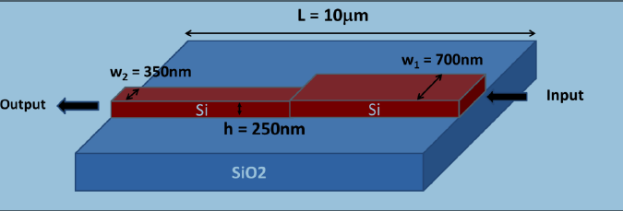

ما هم باید از روابط تیوری انتگرال کوپلینگ و هم هم از طریق شبیه ساز FDTD آن را محاسبه کنیم، و نتیجه را مقایسه کنیم،که قاعدتا انتظار داریم، نزدیک هم باشند.

ابتدا بنده ساختار را در شبیه ساز FDTD شبیه سازی کرده، به وسیله مد اول TE موجبر بزرگ را تحریک می کنم، با مانیتور Frequency-Domain Field and Power لومریکال سطح توان را در یک صفحه محاسبه کرده،ما آن را از طریق Visualize آن را رسم کرده و مقدار توان منتقل شده را مشاهده خواهیم کرد.

در زیرتصاویر ساختار را در ماژول FDTD مشاهده می کنید.

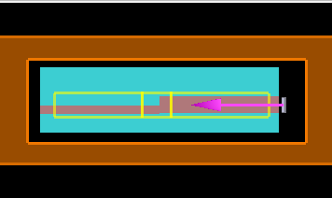

شکل1:ساختار دوموجبر عریض وباریک کوپل شده و مانیتور های مربوطه در صفحه ی xy

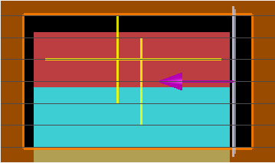

شکل2: ساختار دوموجبر عریض وباریک کوپل شده و مانیتور های مربوطه در صفحه ی xz

این ساختار را که با مش بندی خاص حل کرده، حال می خواهیم در مورد خروجی مانیتور بحث کنیم. یک مد سورس در لبه ورودی موجبر عریض قرار داده شده و ورودی را روی اولین مد TE تنظیم کرده ایم.

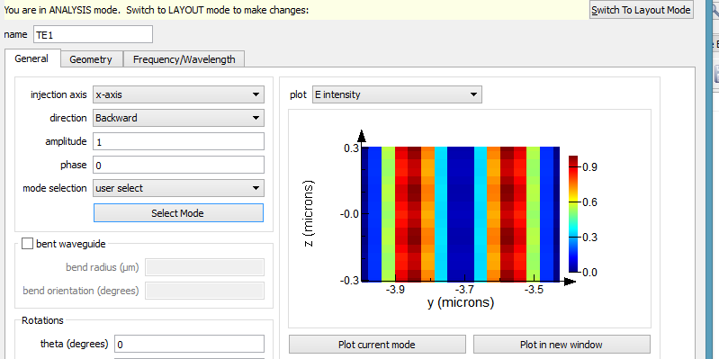

شکل3: تنظیم مد اول TE برای سورس

بعد از حل مقادیر که در صفحه XY نشان می دهد، به ویژه مقادیر توان را مشاهده می کنیم.

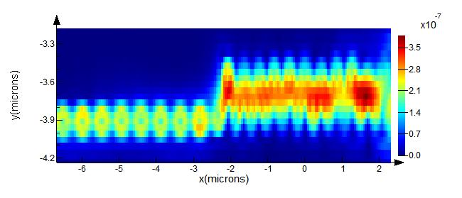

شکل4: تصویر سطح توان در صفحه xy و Z مناسب

شکل بالا توان کلی یعنی P را مشاهده کردید، در اینجا PX,PY,PZ راهم مشاهده می کنید.

PX:

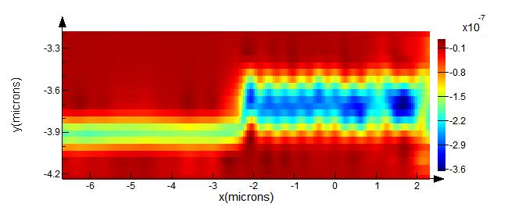

PY:

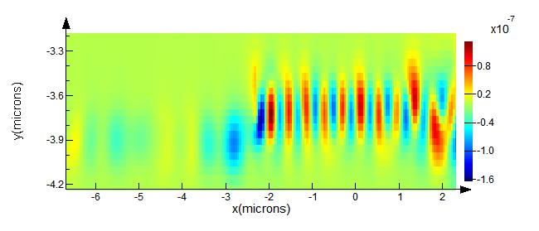

PZ:

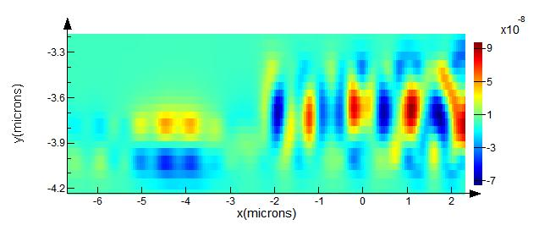

همان طور که مشاهده می کنیم برای توان آنکه به طرز موثری کوپل می شود،PX است. حال از روی نمودار توان کلی یعنی P مقدار توان منتقل شده یا به عبارتی ضریب کوپلینگ برابر است با:

اگر خوب دقیت کنیم مقدار توان در موجبر عریض بین رنگ قرمز و نارنجی می باشد، که مقدار توان چیزی در حدود  می باشد. برای موجبر باریک توان عبوری به رنگ سبز می باشد،یعنی چیزی در حدود  می باشد. یعنی از بین .3 میکرو وات توان، .2 میکرو وات آن به موجبر باریک رسیده است.یعنی ضریب کوپلینگ آن می باشد. ما این محاسبات را برای طول موج های بین 1.4 تا 1.7 میکرو متر باید محاسبه کنیم، که در این صورت مقدار Transmission به طول موج مربوط خواهد بود. برای این بازه طول موجی مقدار Transmission برحسب طول موج را در شکل زیر می بینید،که از مانیتورها بدست آمده است.

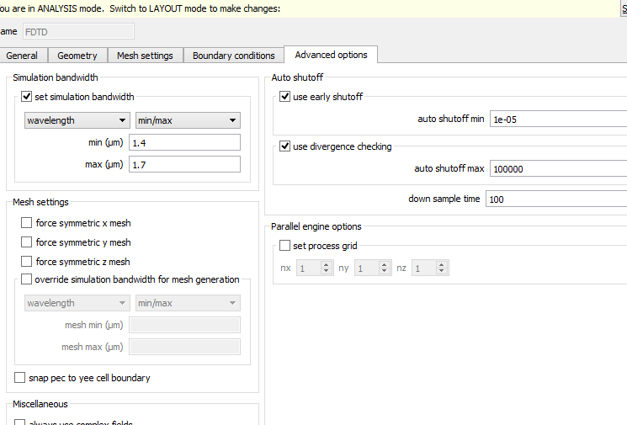

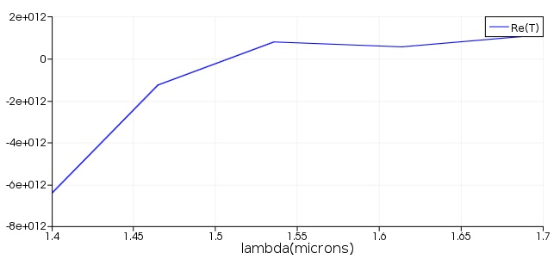

شکل 5: نمودار Transmision برای بازه طول موجی 1.4 تا 1.7 میکرو متر

حال تا این جا جواب هایی بود که لومریکال به ما داد، می خواهیم از طریق روابط تیوریک آنها را محاسبه و توجیه کنیم. اما چگونه؟ همه چیز با انتگرال کوپلینک توجیه می شود.



حال باید هین انتگرال ها را روی داده های لومریکال انجام داد. برای مشاهده میدان از مانیتور قبل ولی در مکان های صفحه عرضی اخر موجبر عریض و اول موجبر باریک استفاده می کنیم.

اندازه مانیتورها یکسان می باشد، پس در اینجا چون با ماتریس سروکار داریم انتگرال به سامیشن تبدیل می شود.

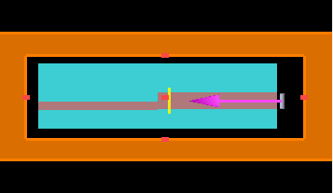

شکل6)الف:بدست اوردن پروفایل میدان در موجبر عریض

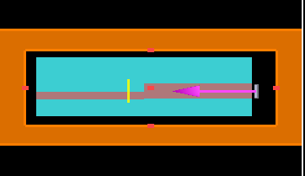

شکل6)ب:بدست اوردن پروفایل میدان در موجبر باریک

دیتا ها به صورت ماتریس در دسترس ما خواهد بود،ما می توانیم آن ها را به صورت mat file ذخیره کنیم.

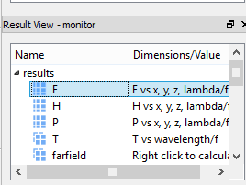

در زیر پروفایل میدان E را برای موجبر عریض مشاهده می کنید.

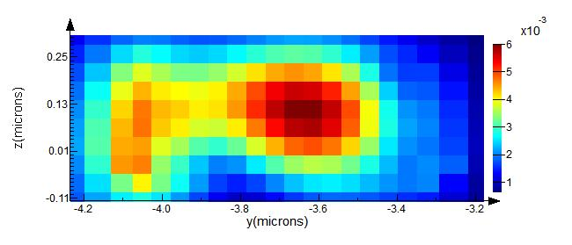

شکل7: مانیتور میدان در موجبر عریض

ما باید برای سی بازه طول موج بین 1.4 تا 1.7 میکرو متر این کارها را نجام دهیم. که بنده روش اتوماتیک آن را نیافته ام با روش دستی این کار را کردم. برای انتقال دیتاهای میدان به متلب از اسکریپ زیر استفاده کرده ام.

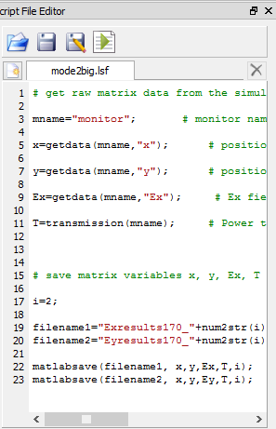

شکل8: سورس اسکریپت لومریکال برای انتقال دیتا به متلب

سورس در پوشه مربوطه وجود دارد. دوم سورس در زیر آوره شده است.

# get raw matrix data from the simulation

mname="monitor"; # monitor name

x=getdata(mname,"x"); # position vectors associated with Ex fields

y=getdata(mname,"y"); # position vectors associated with Ex fields

Ex=getdata(mname,"Ex"); # Ex fields at monitor

T=transmission(mname); # Power transmission through monitor

# save matrix variables x, y, Ex, T and i to a data file

i=2;

filename1="Exresults170_"+num2str(i); # set filename. i could be a loop counter variable.

filename2="Eyresults170_"+num2str(i); # set filename. i could be a loop counter variable.

matlabsave(filename1, x,y,Ex,T,i);

matlabsave(filename2, x,y,Ey,T,i);

برای موجبر باریک هم به گونه مشابه می باشد. که در نهایت با ست دستی دیتا های ماتریس ما برای محاسبه آماده می شود.

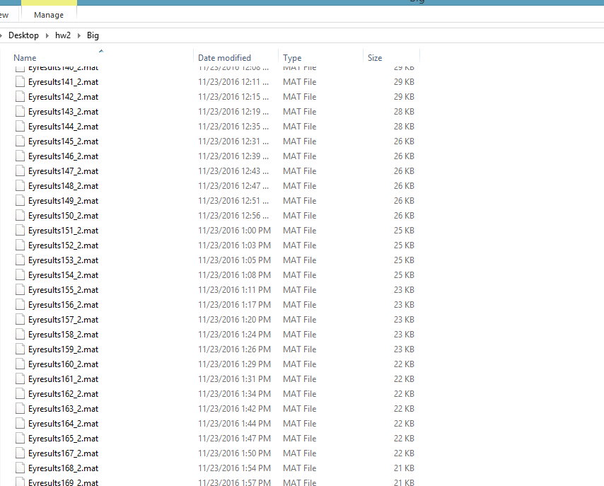

شکل9: دیتاهای ماتریس بدست آمده

در نهایت از کد solverمتلب که بنده نوشته ام استفاده کرده و بازه کوپلینگ را محاسبه کرده ام برای طول موج های 1.4 تا 1.7 میکرو متر را در شکل زیر مشاهده می کنید.

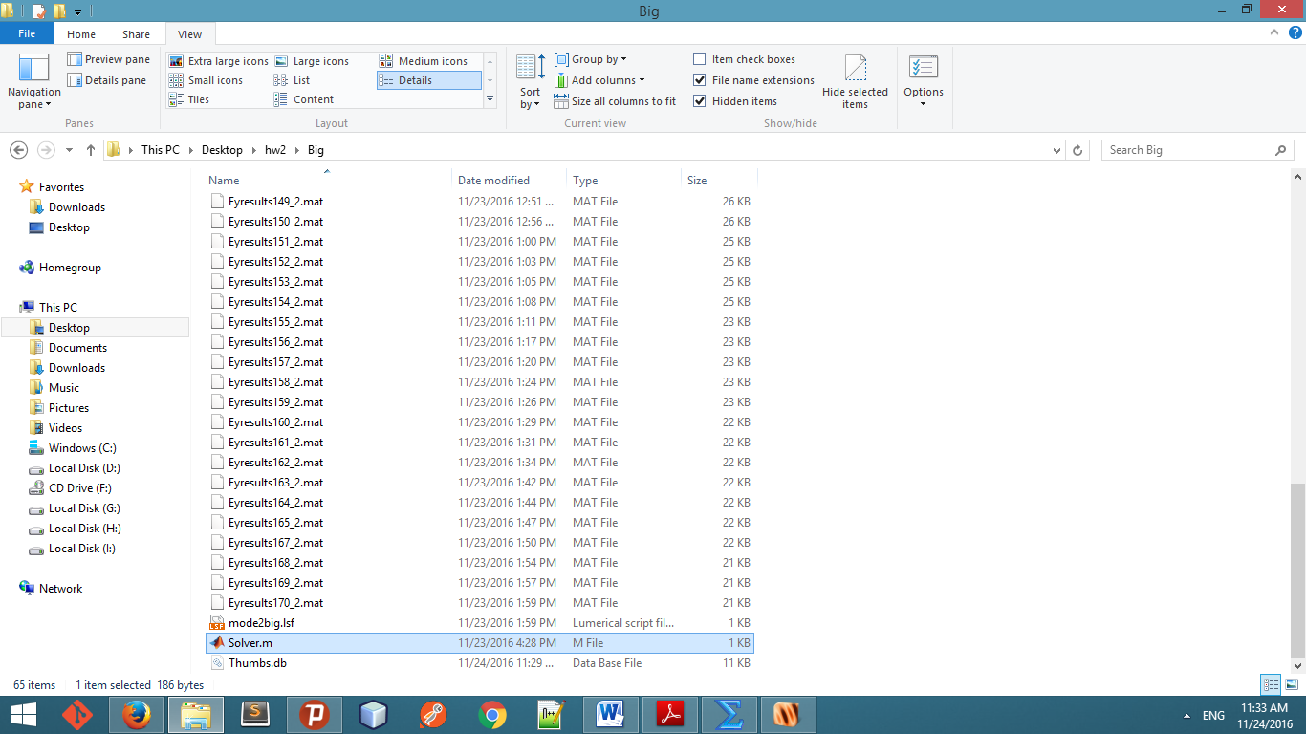

که نتایج را در زیر مشاهده می کنید.

موفق باشید